Reklamos
Europos Sąjungos lėšomis buvo nutiestas modernus dešimties eismo juostų greitkelis iš Cinkiškių į Dinkiškes. Dariui dažnai tenka autobusu važiuoti šiuo greitkeliu. Neturėdamas ką veikti, jis vis žiūri pro langą į pakelėje stovinčius reklaminius stendus. Vaikino nuostabai, nauji stendai atsiranda labai dažnai. Vėliau jis pastebėjo, kad šitaip reklamos kompanijos varžosi dėl gausybės pravažiuojančių dėmesio. Ir čia jam į galvą šovė mintis – užsirašinėti, kur stovi reklaminiai stendai ir reklamos agentūroms pardavinėti šią informaciją.
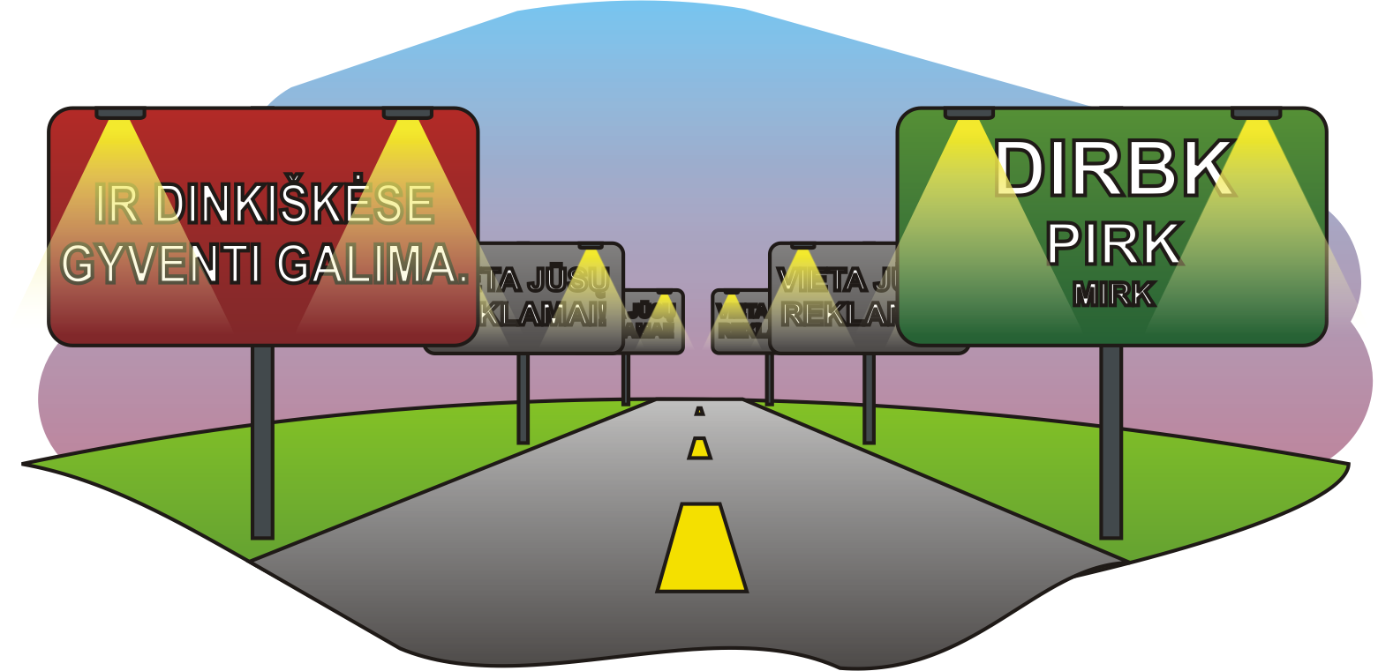
Pradėjęs savo verslą vaikinas suprato, kad dažniausiai reklamos kompanijas dominantis klausimas yra toks: kiek reklaminių stendų matyti iš konkretaus greitkelio taško. Kadangi duomenų yra daug ir jie dažnai keičiasi, Dariui gali būti sunku atsakinėti į tokius klausimus, todėl jis prašo jūsų pagalbos.

Užduotis
Parašykite programą, kuri apdorotų Dariaus surinktą informaciją ir atsakytų į reklamos kompanijų užklausas.

Pradiniai duomenys
Pradiniai duomenys pateikti faile reklamos.in. Pirmoje eilutėje yra du skaičiai: atstumas tarp Cinkiškių ir Dinkiškių metrais D (1 ≤ D ≤ 10⁹) ir toliau esančių eilučių skaičius n (1 ≤ n ≤ 10⁵).
Kiekviena tų eilučių yra vieno iš šių pavidalų:
- „r a b“; pirmasis eilutės simbolis yra „r“, o toliau nurodyti du skaičiai; tokia eilutė reiškia, kad Darius pastebėjo naują reklaminį stendą, matomą nuo taško, esančio a metrų atstumų nuo Cinkiškių, iki taško, esančio b metrų atstumu nuo Cinkiškių, imtinai (0 ≤ a ≤ b ≤ D).
- „k a“; pirmasis eilutės simbolis yra „k“, o toliau nurodytas vienas skaičius; tokia eilutė aprašo reklamos agentūros pateiktą užklausą: kiek reklamų matosi iš taško, esančio a metrų atstumu nuo Cinkiškių? (0 ≤ a ≤ D).
Informacija ir užklausos pateiktos chronologine tvarka, todėl atsakinėjant į užklausą reikia atsižvelgti tik į aukščiau aprašytus reklaminius stendus.

Rezultatai
Rezultatus programa turi įrašyti į failą reklamos.out. Kiekvienai užklausai atskiroje eilutėje turi būti įrašytas vienas skaičius – atsakymas į ją. Atsakymai į užklausas turi būti pateikiami tokia tvarka, kokia buvo pateiktos užklausos.

Pavyzdžiai
reklamos.in | reklamos.out
8 6  r 1 4  r 3 6  k 2  r 1 7  k 5  k 2 | 1  2  2
10 10  r 0 3  r 3 6  r 1 3  k 5  r 4 9  k 3  r 1 6  k 6  k 0  r 2 3 | 1  3  3  1

